ABCDEFG111

中国文XXX

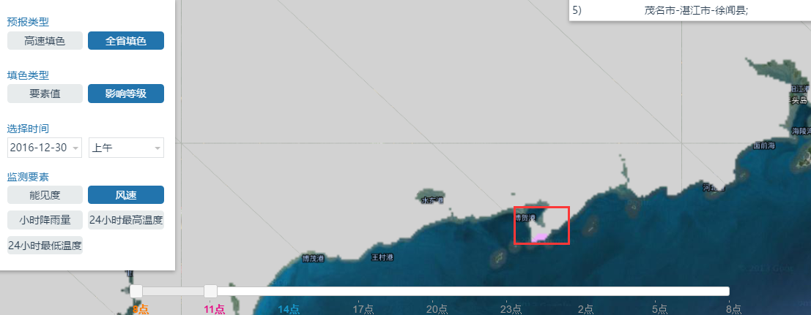

XYZ FDFD1

湛江市 有 徐闻县 ，而 徐闻县 存在风速预警，因此湛江市也被列入预警路段了

新内容